Rapport d’activité 2015/2016

IREM de Grenoble

Directeur et sous directeur éventuel
Kazantsev Christine

Liste des groupes IREM
Groupe sur Valence : liaison primaire-collège cycle 3

Nombre d’animateurs IREM du groupe Valence en 2014-2015 : 8
Marie Cécile Darracq: animateur Université Grenoble Alpes
Didier Cerdan, Nathalie Drouin, David Sorli : professeurs des écoles ;
Laurent Sautard, Béatrice Hermon Duc et en fin d’année Véronique Verkein : conseillers pédagogique de circonscription ;
Yoann Bonin, Virginie Clémenceau-Fresse, Béatrice Legoupil : enseignants collège

Dates réelles des séances IREM : 18/09 , 9/10, 6/11, 27 et 28/11 au regroupement à Cartusia, 11/12, 8 et 22/01, 5/02, 1/04, 13 et 20/05, 10/06 et regroupement du 17 et 18/06, 24/06.

Objectifs du groupe

Comment faire vivre le cycle 3 en mathématiques?

Les activités du groupe

- Avec comme objectif la mise en place d’un stage « mixte » PAF/PDF sur le thème « Comment faire vivre le cycle 3 en Mathématiques?”, nous avons travaillé sur de nouveaux problèmes à prise d’initiatives et sur les dispositifs d’étayage nécessaires à la prise en compte de tous les élèves. Ces nouvelles tâches complexes sont « la fête de famille » et « la clôture».
- Ces tâches complexes avec celle de l’an dernier « les glaces » ont permis de faire vivre le cycle 3 en mathématiques sur deux secteurs de collège, Loriol et Portes les Valence (16 classes de CM1-CM2 et les classes de sixième des deux collèges). Ces situations ont permis d’aboutir à un échange de productions d’élèves.
- Nous avons également animé des ateliers pendant la semaine des maths, notamment dans le cadre de la liaison école-collège au collège Jean Zay mais aussi à l’école élémentaire Condorcet avec une classe de sixième du collège Loubet.

Tout d’abord présentons « la fête de famille ».
Elle a été testée dans les quatre demi-classes de 6^{ième} de Virginie, sur les quatre demi-classes de Béatrice également.
David a mené la séance en CM2 (classe de 26 élèves) en deux séances de 1h. Pour les primaires, garder la manipulation avec les cartons tables et chaises semble indispensable. Cette activité a été testée par les neuf classes de CM2 des écoles du secteur Loriol donnant lieu à des productions écrites et/ou numériques (films, fichiers audio, diaporama, frise papier, affiches, images scannée).

« La fête de famille »
Un couple souhaite organiser une grande fête de famille.

Document 1 : le plan de table

- Il faudra 23 tables hexagonales et elles seront disposées en trois rangées.

- Une rangée sera composée de 9 tables consécutives d’enfants où toutes les places seront occupées.

- Les autres tables seront destinées aux adultes. On sait qu’elles seront disposées en deux rangées identiques et que toutes les places seront occupées.

Voici un exemple de disposition :

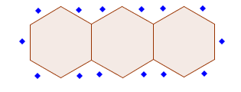

Document 2 : l’horaire  La fête aura lieu de 11h30 à 18h. |  | Document 3 : les tarifs  - Menu enfant : 8 € par enfant.  - Menu adulte : 14,50 € par adulte.  - Location de la salle : 600 €.  - Disc-Jockey : 30 € de l’heure.  Le couple prévoit d’embaucher un DJ pendant toute la fête.  Toute heure entamée sera payée.

Question :
En utilisant les documents ci – dessus, aider ce couple à prévoir les dépenses pour organiser la fête de famille.

Suite de l’exercice :
Cette grande fête de famille aura lieu à Valence à 5 min à pied de la gare.
Une grande partie de la famille vient de Lyon en voiture et quelques membres de la famille viennent de Marseille en train.

Résumé de l’itinéraire Lyon –Valence

- Temps : 1h12 dont 00h55 sur autoroute.
- Distance : 104 km dont 94 km sur autoroute.

MARSEILLE SAINT-CHARLES (13000) - VALENCE-TGV (26000)
Départ : | 8h44 | 9h10 | 10h14 | 10h18 | 10h23 | 11h10
Durée : | 01h05 | 02h21 | 01h07 | 02h28 | 03h05 | 02h21
Voyagez avec : | TGV | TGV | TGV | TGV | TER | TER

Question : En utilisant les documents ci - dessus, déterminer l’heure à laquelle les lyonnais et les marseillais doivent partir au plus tard pour être à l’heure pour le début de la fête.

Aide : planche de tables à découper au préalable afin de pouvoir les proposer comme aide possible pour trouver la disposition.

Aide : recherche du nombre d’enfants et du nombre d’adultes
Une seule disposition est correcte parmi les trois proposées.
Tables des adultes
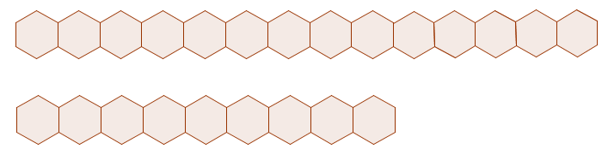
Disposition n°1

Tables des enfants

Disposition n°2
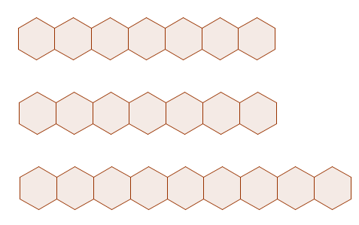
Tables des adultes

Tables des enfants

Disposition n°3

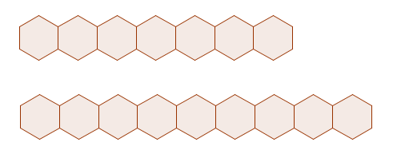
Tables des adultes

Tables des enfants

Aide : calcul de la dépense totale

Prix des menus enfants :
Prix des menus adultes :
Location de la salle :
Durée de la fête :
Prix du disk-jockey :
Total des dépenses :

Maintenant voici “la cloture”. La séance a été testée en CM1 à Lagrange, précédemment version 1 chez Yoann, chez Béatrice sur les deux sixièmes et chez virginie sur une des deux. Les neuf classes de CM2 des écoles du secteur Loriol l’ont également testé (productions en attente).

La clôture

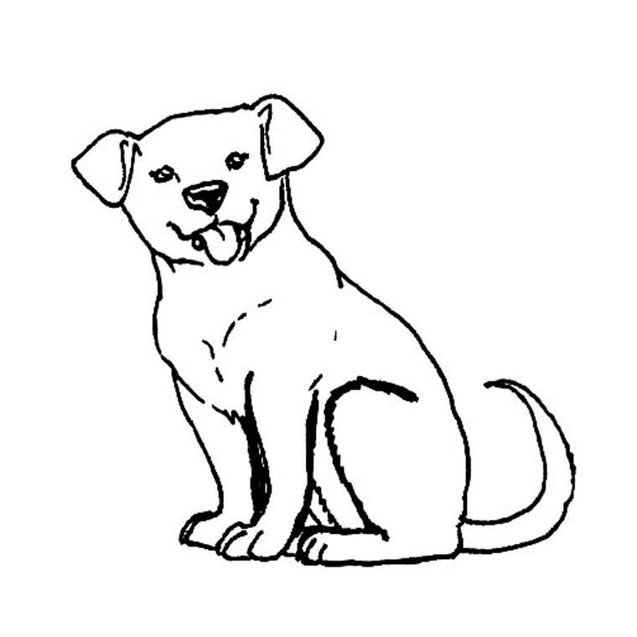
J’en ai assez ! Mon chien s’échappe régulièrement, j’ai peur qu’il ne se fasse écraser.
Je souhaite mettre une clôture avec un portillon autour de mon terrain pour le fermer.

.

Doc. 1- Plan du terrain réalisé à main levée
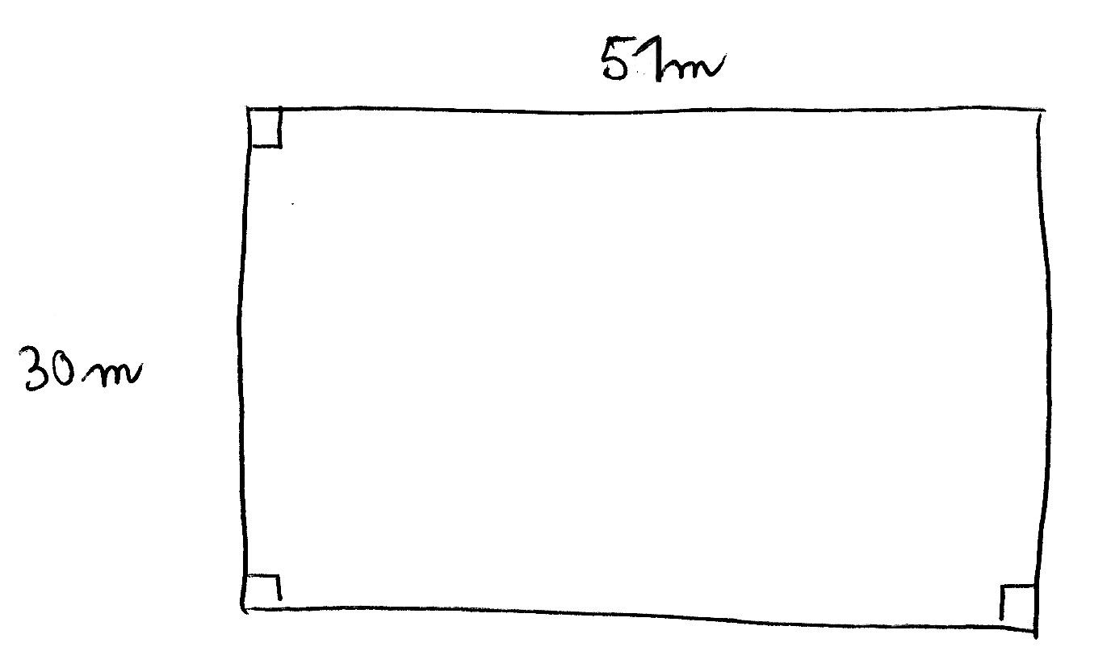

Doc. 2 – Lots de clôture au choix

Le « lot de 5m de clôture » comprend :
- 5m de grillage
- les poteaux de 1,20 m de haut
- les rivets de fixation
- une notice d’installation

Le « lot de 7 m de clôture » comprend :
- 7m de grillage
- les poteaux de 1,20 m de haut
- les rivets de fixation
- une notice d’installation

Doc. 3 – Portail en fer  Caractéristiques techniques :  Hauteur : 1,20 m  Largeur : 2 m  Serrure qui ferme à clé (3 clés incluses)  Couleur : vert |  | Doc. 4 – Prix  « Portail en fer » : 187 €  « Lot de 5 m de clôture » : 61 €  « Lot de 7 m de clôture » : 82 €

Question :

Le jardinier dispose de 2100 euros. Peut-il clôturer son jardin et à quel prix ?

Prolongement :

Le jardinier souhaite également refaire entièrement le gazon de son terrain.
Combien cela va – t – il lui coûter ?

13,90 € le sac de 5kg

Nos objectifs pour l’an prochain: Formaliser, finaliser les tâches complexes existantes pour diffusion pour commencer sur le site de l’IREM et/ou de circonscription.
Comment décliner une même notion sur les trois niveaux ? (pour mettre en œuvre le parcours de l’élève au sein du cycle sur une notion donnée)
Trouver deux situations pour l’an prochain, l’idée étant un travail collaboratif, chaque niveau du cycle 3 ayant une mission particulière et nécessité de mutualiser pour arriver au résultat final (cela pouvant se faire sur le site web du collège)
Expo au CDI Loriol.
Toujours l’éventualité de monter un stage, éventuellement sur la circonscription de valence sud est dans le collège de chabeuil

Equipe 2016-2017 :
Marie Cécile Darracq: animateur Université Grenoble Alpes
Didier Cerdan, Nathalie Drouin, David Sorli : professeurs des écoles ;
Véronique Verkein : conseiller pédagogique de circonscription ;
Yoann Bonin, Virginie Clémenceau-Fresse, Béatrice Legoupil : enseignants collège

